**Linguagem de Programação C**

**Conteúdo: Estrutura Sequencial**

1. Faça um programa que leia três notas, AP1, AP2 e AP3 e mostre a média ponderada entre elas, considerando peso 3 para AP1 e AP2 e peso 4 para AP3.
2. João recebeu seu salário e precisa pagar 2 contas atrasadas. Como as contas estão em atraso, João terá que pagar 2% de multa sobre cada conta. Faça um programa em C que calcule e mostre quanto restará do salário de João.
3. Faça um programa que receba o peso de uma pessoa, calcule e mostre o novo peso se a pessoa:
4. Engordar 15% do peso digitado.
5. Emagrecer 20% do peso digitado.
6. Um funcionário recebe um salário mais 4% de comissão fixa sobre as vendas. Faça um programa que leia o salário fixo do funcionário e o valor de suas vendas. Calcule e mostre a comissão e o salário final do funcionário.

**Conteúdo: Estrutura Condicional**

1. Considerando o programa elaborado na questão 1, verifique se o aluno foi aprovado ou reprovado, considerando como média mínima de aprovação a nota 5,0.
2. Considerando o programa da questão 5, para mostrar a aprovação do aluno, também é necessário que ele possua, além da nota, o percentual de presença de 70% mínimo, adicione esse tratamento ao seu programa.
3. Faça um programa que, ao ler o peso e altura de uma pessoa, calcule seu IMC (IMC = peso/(altura)2 e mostre a classificação da pessoa de acordo com a tabela:

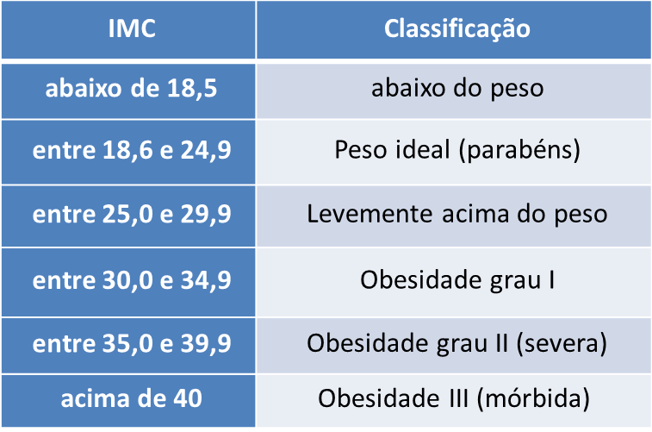

1. Faça um programa em C que faça 5 perguntas para uma pessoa sobre um crime.

As perguntas são:

a. "Telefonou para a vítima?"

b. "Esteve no local do crime?"

c. "Mora perto da vítima?"

d. "Devia para a vítima?"

e. "Já trabalhou com a vítima?"

O programa deve no final emitir uma classificação sobre a participação da pessoa no crime. Se a pessoa responder positivamente a 2 questões ela deve ser classificada como "Suspeita", entre 3 e 4 como "Cúmplice" e 5 como "Assassino". Caso contrário, ele será classificado como "Inocente".

1. Elabore um programa na Linguagem C que dada a idade de um atleta, classifique-o em uma das seguintes categorias:

Infantil A = 5 a 7 anos

Infantil B = 8 a 11 anos

Juvenil A = 12 a 13 anos

Juvenil B = 14 a 17 anos

Adultos = Maiores de 18 anos

1. Faça um programa que implemente uma calculadora que permite ao usuário escolher a operação matemática que ele deseja (soma, subtração, multiplicação e divisão) de dois valores dados.